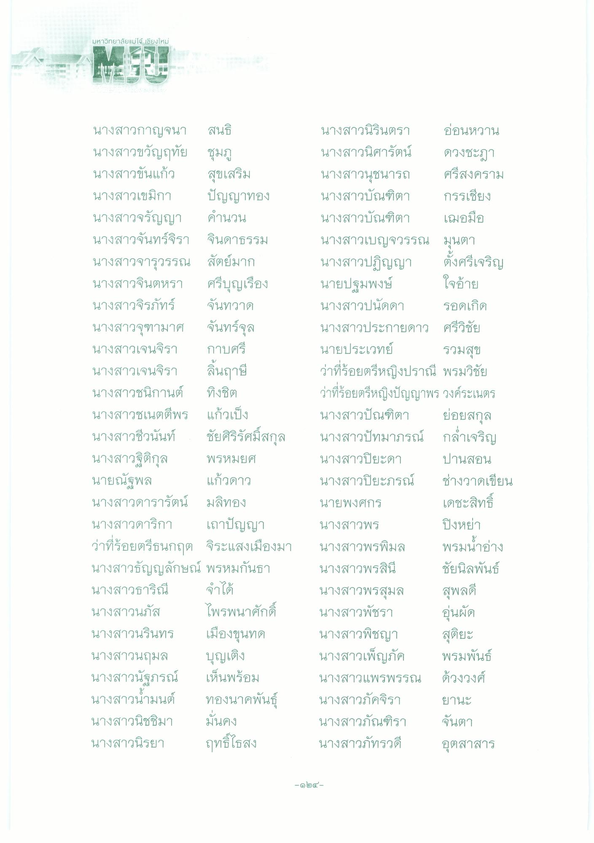
มหาวิทยาลัยแม่โจ้ เชียงใหม่
นางสาวกาญจนา สนธิ นางสาวขวัญฤทัย ชุมภู นางสาวขันแก้ว สุขเสริม นางสาวเขมิกา ปัญญาทอง นางสาวจรัญญา คํานวน นางสาวจันทร์จิรา จินดาธรรม นางสาวจารุวรรณ สัตย์มาก นางสาวจินตหรา ศรีบุญเรือง นางสาวจิรภัทร์ จันทวาด นางสาวจุฑามาศ จันทร์จุล นางสาวเจนจิรา กาบศรี นางสาวเจนจิรา ลิ้นฤาษี นางสาวชนิกานต์ ทิงชิต นางสาวชเนตตีพร แก้วเป็ง นางสาวชีวนันท์ ชัยศิริรัศมสกุล นางสาวฐิติกุล พรหมยศ นายณัฐพล แก้วดาว นางสาวดารารัตน์ มลิทอง นางสาวดาริกา เถาปัญญา ว่าที่ร้อยตรีธนกฤต จิระแสงเมื่องมา นางสาวธัญญลักษณ์ พรหมกันธา นางสาวธาริณี จําได้ นางสาวนภัส ไพรพนาศักดิ์ นางสาวนรินทร เมืองขุนทด นางสาวนฤมล บุญเติง นางสาวนัฐภรณ์ เห็นพร้อม นางสาวน้ํามนต์ ทองนาคพันธุ์ นางสาวนิชชิมา มั่นคง นางสาวนิรยา ฤทธิ์ไธสง
นางสาวนิรินตรา อ่อนหวาน นางสาวนิศารัตน์
ดวงชะภา นางสาวนุชนารถ ศรีสงคราม นางสาวบัณฑิตา กรรเชียง นางสาวบัณฑิตา
เฌอมือ นางสาวเบญจวรรณ มุนตา นางสาวปฏิญญา ตั้งศรีเจริญ นายปฐมพงษ์ ใจอ้าย นางสาวปนัดดา รอดเกิด นางสาวประกายดาว ศรีวิชัย นายประเวทย์ รวมสุข ว่าที่ร้อยตรีหญิงปราณี พรมวิชัย ว่าที่ร้อยตรีหญิงปัญญาพร วงค์ระเนตร นางสาวปัณฑิตา ย่อยสกุล นางสาวปัทมาภรณ์ กล่ําเจริญ นางสาวปิยะดา ปานสอน นางสาวปิยะภรณ์ ช่างวาดเขียน นายพงศกร
เดชะสิทธิ์ นางสาวพร
ปิงหย่า นางสาวพรพิมล พรมน้ําอ่าง นางสาวพรสินี ชัยนิลพันธ์ นางสาวพรสุมล สุพลดี นางสาวพัชรา อุ่นผัด นางสาวพิชญา
สุติยะ นางสาวเพ็ญภัค พรมพันธ์ นางสาวแพรพรรณ ด้วงวงศ์ นางสาวภัคจิรา ยานะ นางสาวภัณฑิรา จันตา นางสาวภัทรวดี อุตสาสาร
-ดูโ๒๔

